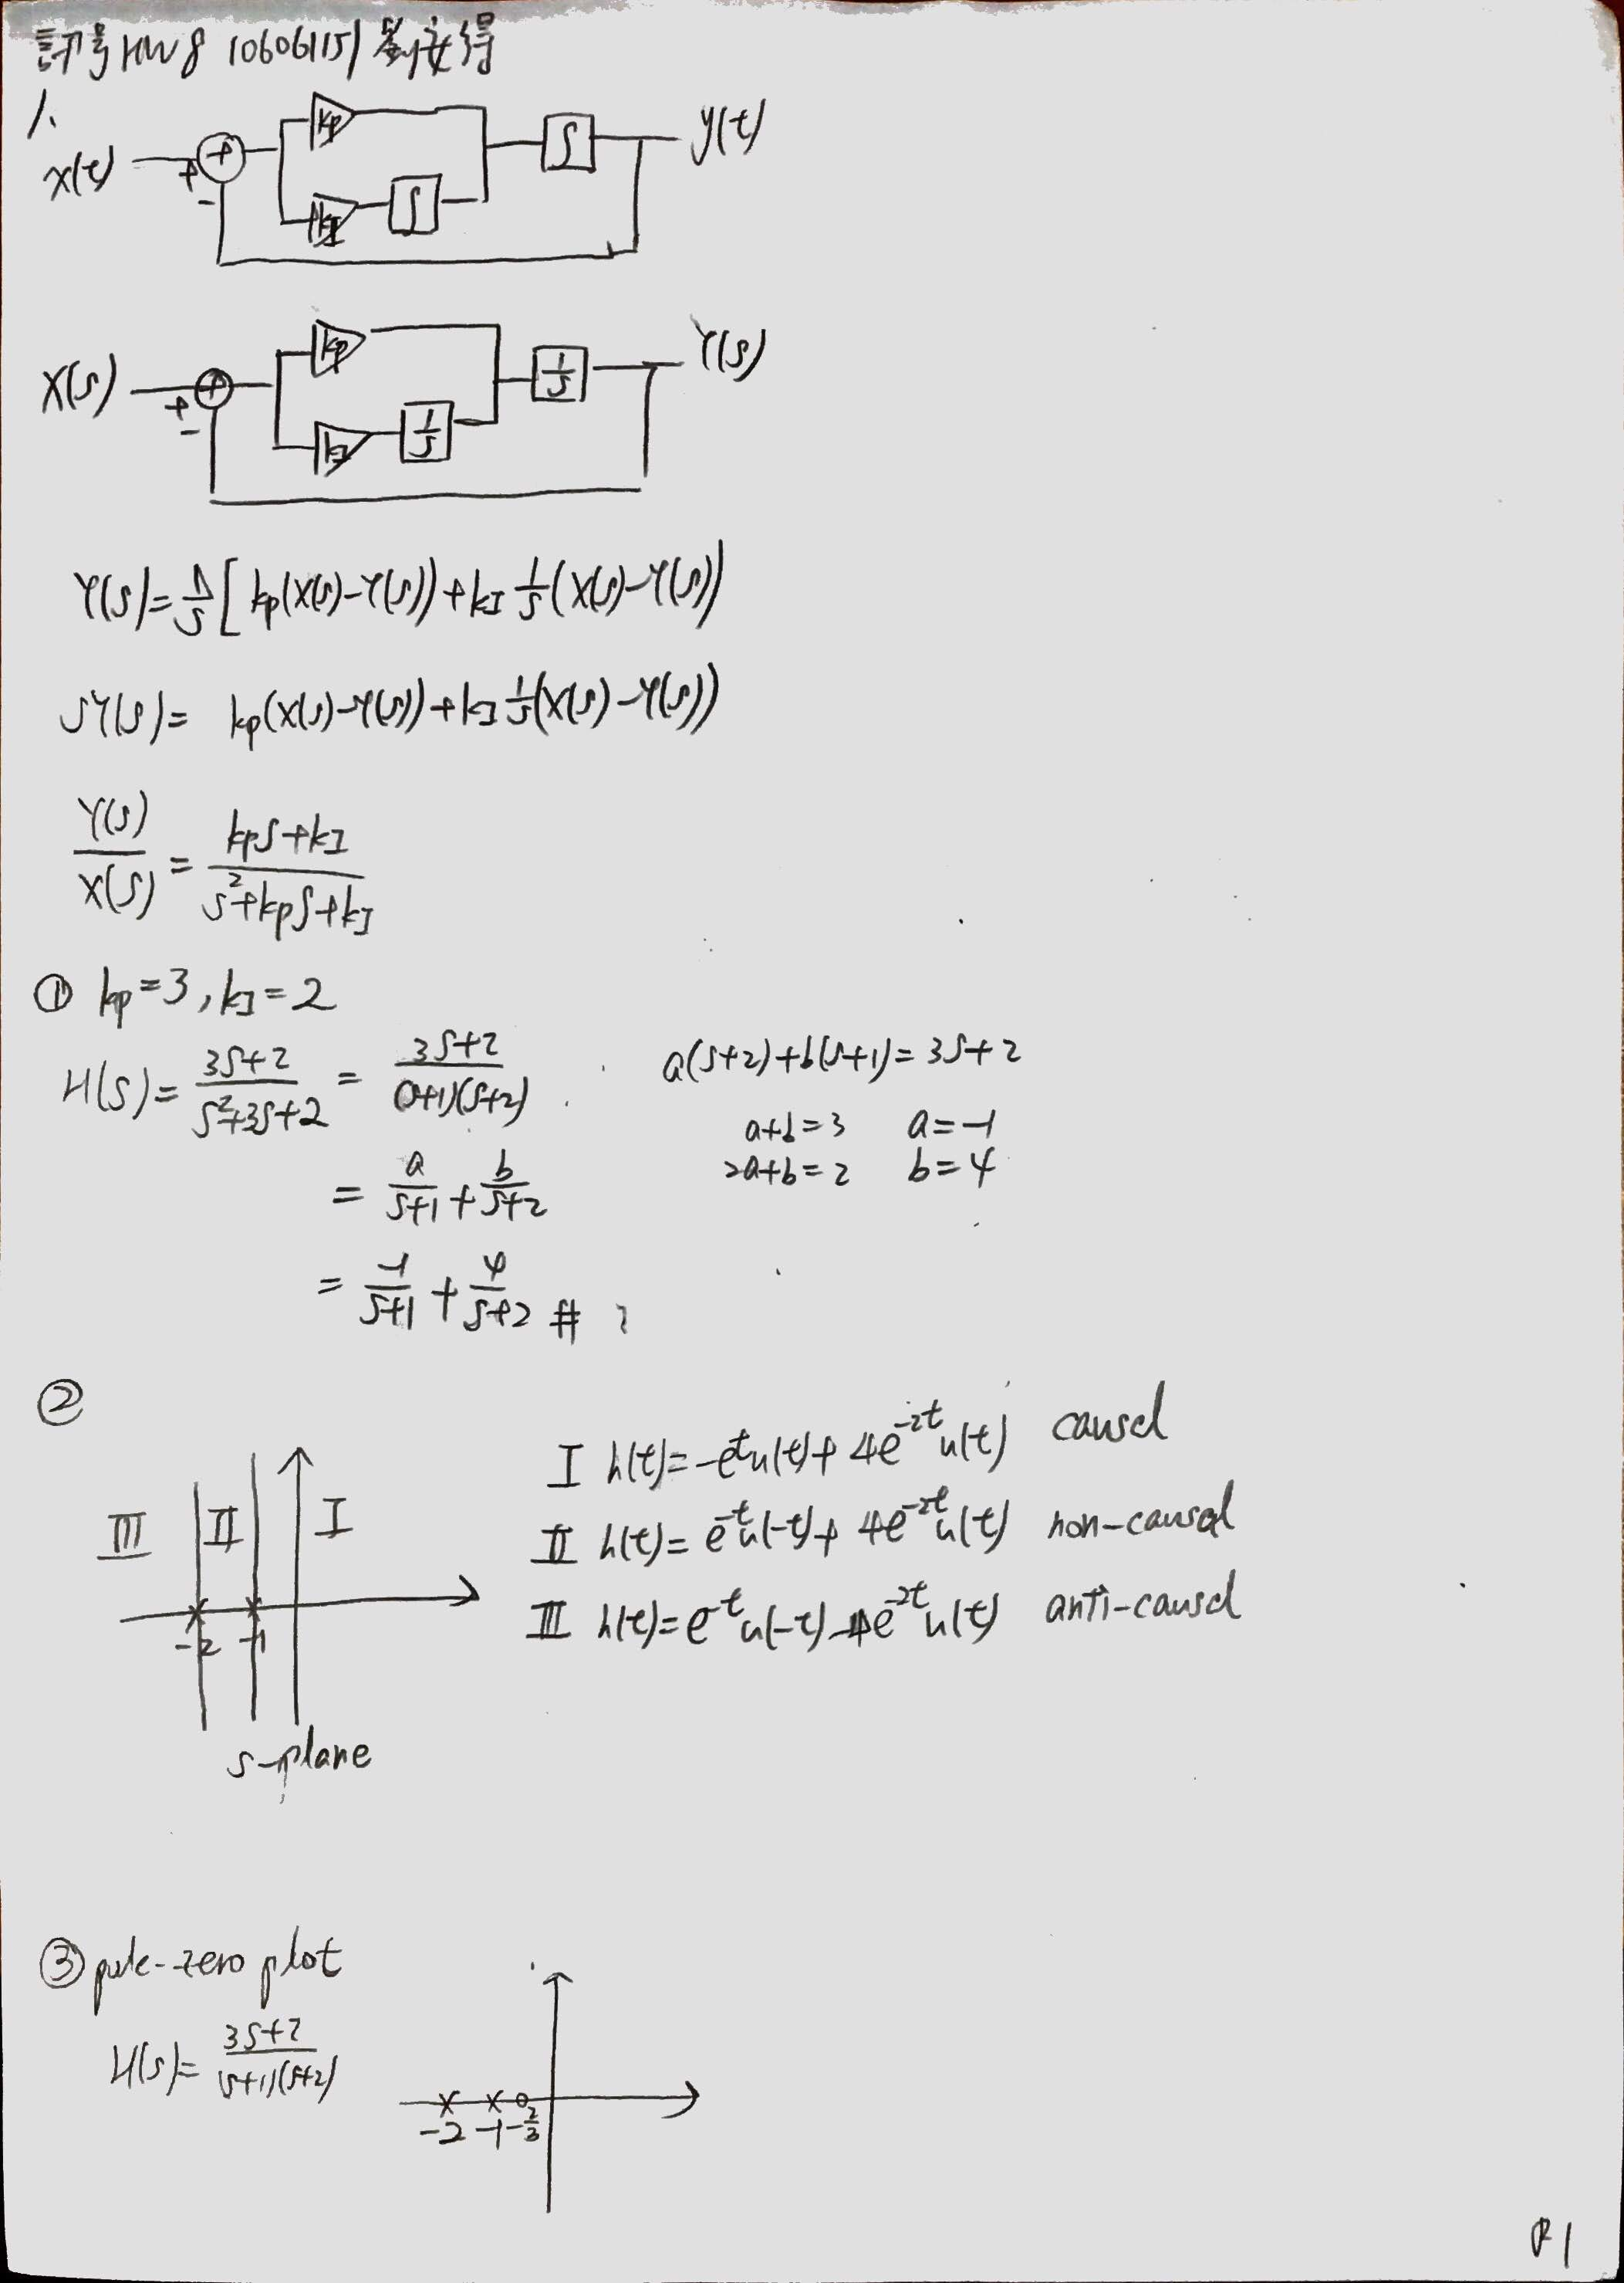

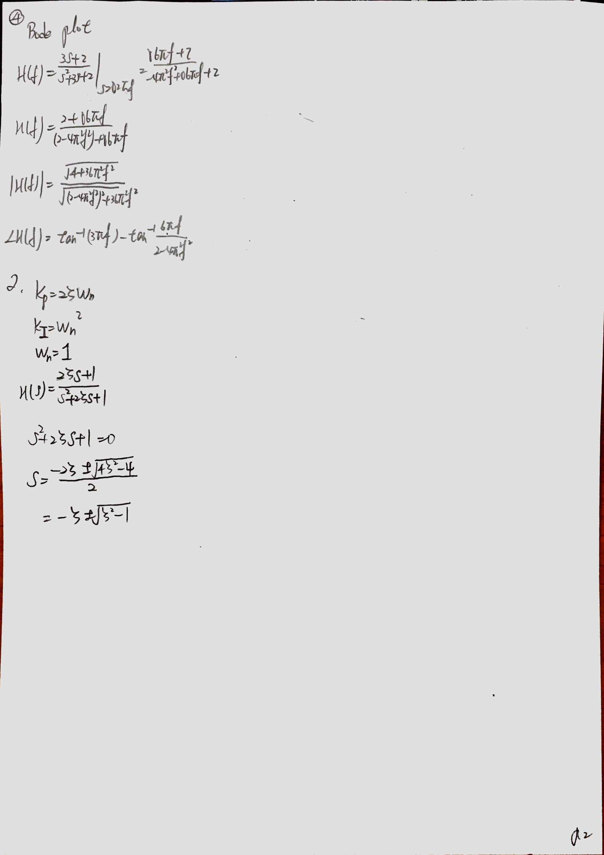

1(4) Bode Plot

上為|H(f)|

下為phase(H(f))

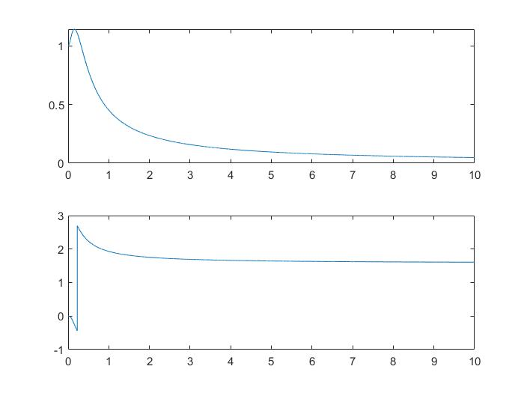

同樣為Bode Plot，但此圖x軸為log

上為|H(f)|

下為phase(H(f))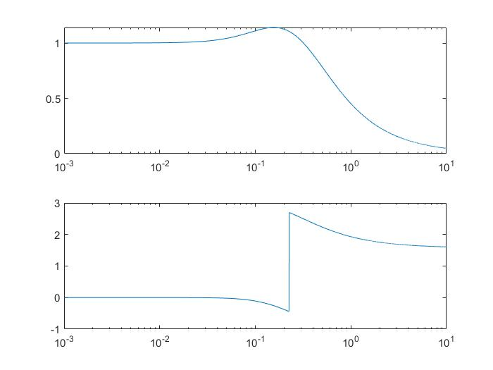

2. Root Locus

黑色x為Zeta = -1時

紅色x為Zeta = 0時

青色x為Zeta = 1時

綠色x為Zeta = 10時

